М**ИНИСТЕРСТВО ЦИФРОВОГО РАЗВИТИЯ СВЯЗИ И МАССОВЫХ КОММУНИКАЦИЙ**

**Ордена Трудового Красного Знамени**

**Федеральное государственное бюджетное образовательное учреждение высшего образования**

**«Московский технический университет связи и информатики»**

Кафедра «»

**Отчет по лабораторной работе №1**

по дисциплине «Введение в информационные технологии» на тему:

Выполнила: студентка группы БВТ2106

Железнова Светлана Ивановна

Проверил:

Москва

2021

**1. Постановка задачи**

Цель: научиться программировать на языке Python, изучить основные функции Git.

Задание:

1. Написать программу для поиска в массиве трёх чисел, из которых можно построить треугольник с наибольшей площадью.
2. Зарегистрироваться на GitHub.
3. Создать собственный репозиторий и добавить в него вышеупомянутую программу.

**2. Результат выполненной работы.**

Задание 1:

На рисунке 1 изображено выполнение Задания №1 в программе «PyCharm»

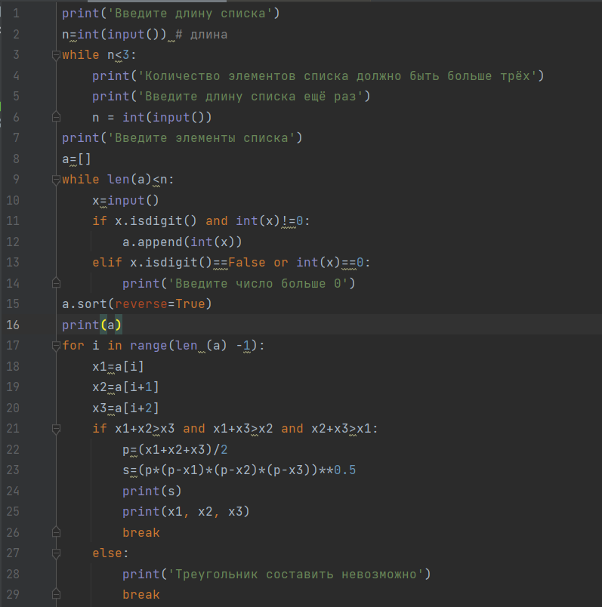 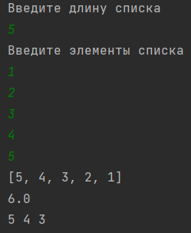

Рисунок 1 – выполнение Задания №1 в программе «PyCharm»

Задание 2:

На рисунке 2 изображено выполнение Задания №2

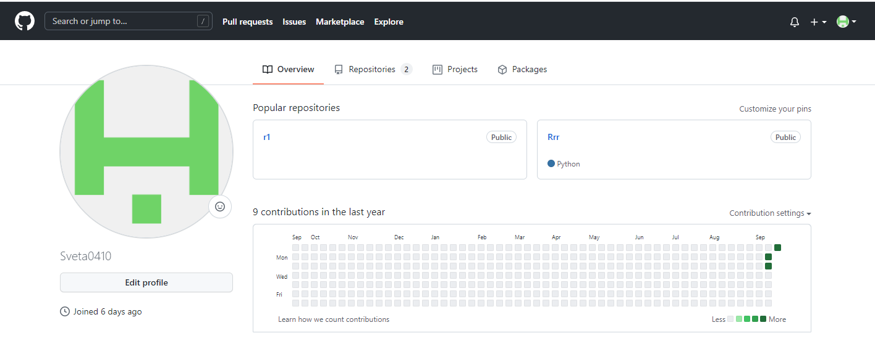

Рисунок 2 – выполнение Задания №2

Задание 3:

На рисунке 3 изображено выполнение Задания №3

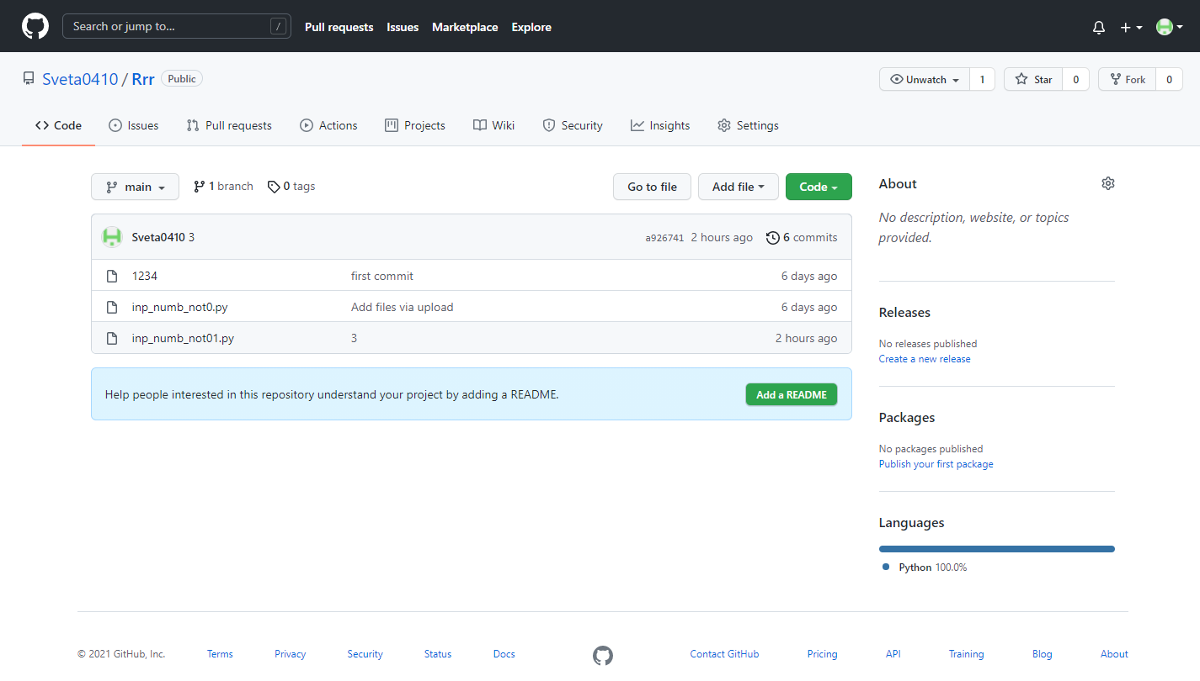

Рисунок 3 – выполнение Задания №3

**3. Вывод**

В результате проделанной работы я научилась программировать на языке Python и изучила основные функции Git.